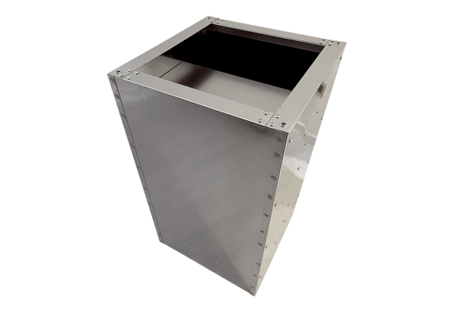Soklový tlumič hluku SDI 35Obsah dodávky: 1 kusSortiment: C
Typové číslo: 0073.0032Výrobce: MAICO

